ГАПОУ АО «Астраханский агротехнический техникум»

Рассмотрено на методическом  объединении преподавателей общеобразовательного цикла  Г.Ю.Айтуганова  « » 2020 |  | Утверждаю  Заместитель заведующего филиала по УПР  О.П.Тынянова  « » 2020

задания для ОЛИМПИАДЫ
по учебному предмету
МАТЕМАТИКА
по профессиям
35.01.14 Мастер по техническому обслуживанию и ремонту машинно-тракторного парка
39.01.01 Социальный работник
08.01.07 Мастер общестроительных работ
08.01.08 Мастер отделочных строительных работ

Разработала: преподаватель Мозжелина Е.М.

2020

Базовые принципы Олимпиады
Ключевыми ценностями олимпиады являются: честность, справедливость, прозрачность, информационная открытость, сотрудничество и инновации.
Соблюдение ценностей олимпиады обеспечивается следующими обязательными условиями:
- использование передовых профессиональных, учебно-методических, профориентационных наработок;
- обеспечение оргкомитетом олимпиады принципа «невмешательства» в процессы выполнения участниками заданий со стороны третьих лиц;
- равноправие участников при выполнении олимпиадных заданий.
1. Общие положения
1.1. Олимпиада по математике проводится среди студентов 1и 2 курса ГАПОУ АО «Астраханский агротехнический техникум» филиал с. Красный Яр.
1.2. Олимпиада предусматривает выполнение конкретных письменных заданий с последующей оценкой качества выполнения.
1.3. Олимпиада проводится в один тур и завершается подведением результатов и награждением победителей.
1.4. Участники олимпиады должны продемонстрировать знания и умения при решении конкретных задач.
1.5. В олимпиаде могут принимать участие студенты 1 и 2 курсов всех специальностей.
2 Цели и задачи олимпиады.
2.1. Цель олимпиады: Развитие познавательной активности и повышения уровня подготовки студентов ГАПОУ АО «Астраханский агротехнический техникум» филиал с. Красный Яр по учебному предмету «Математика».
2.2. Основными задачами олимпиады являются:
- создать оптимальных условий для выявления одаренных студентов, их интеллектуального развития и профессиональной подготовки;
- развивать у обучающихся логического мышления, умения интегрировать знания и применять их для решения нестандартных задач;
- вовлечение студентов в самостоятельную работу по углублению и совершенствованию знаний по математике;
- формирование интереса к изучению предмета;
- выявить кандидатуры для участия в областной предметной олимпиаде по математике.
3. Порядок проведения олимпиады
3.1. Дата проведения: 12 марта 2020 года
3.2. Время проведения: после 6-го урока
3.3. Место проведения: кабинет №8 «Математика». Общее количество участников: 10 человек. Внутритехникумовский этап олимпиады проводится по олимпиадным заданиям, разработанным преподавателем математики Е.М.Мозжелиной с учетом положения по проведению областной олимпиады. Каждому участнику предлагается выполнить 18 заданий части А и 5 заданий части В течении 2 астрономических часов. Содержание заданий прилагается.
4. Ответственные за подготовку и проведение олимпиады по математике преподаватель Е.М.Мозжелина.
4.1 Преподаватель математики проверяет работы обучающихся; оформляет протокол, готовит письменную справку-анализ по итогам олимпиады; рассматривает апелляции, поданные участниками олимпиады о нарушении, по его мнению, установленного порядка проведения олимпиады или несогласия с его результатами.
6. Подведение итогов и награждение победителей
6.1 Итоги олимпиады подводятся по результатам выполнения заданий. При наличии одинаковой суммы баллов предпочтение отдается участнику, выполнившему задание за более короткое время.
6.2 Победители и призеры олимпиады награждаются грамотами ГАПОУ АО «Астраханский агротехнический техникум», участники олимпиады награждаются сертификатами.
6.3 Победитель олимпиады направляется для участия в областной олимпиаде.

Критерии оценки заданий олимпиадного задания

№ | Критерии  оценки одного задания Части А тестовой работы | Количество баллов
1 | Верный ответ | 1
2 | Неверный ответ | 0
№ | Критерии  оценки одного задания Части В письменной работы | Количество баллов
1 | Полное верное решение | 7
2 | Верное решение, но имеются небольшие недочёты, в целом не влияющие на решение | 6, но менее 7
3 | Решение в целом верное, однако, оно содержит ряд недочётов (вычислительные ошибки, не рассмотрены отдельные случаи при рассуждении), но при этом оно может стать верным после небольших исправлений или дополнений | 5, но менее 6
4 | Рассмотрен верно один из нескольких (более сложный) существенных случаев, или в задаче типа «оценка + пример» верно получена оценка | 4, но менее 5
5 | Доказаны (приведены) вспомогательные утверждения, дающие старт решению задачи | 3, но менее 4
6 | Рассмотрены отдельные важные случаи при отсутствии решения (или при ошибочном решении) | 2, но менее 3
7 | Решение неверное или продвижения, дающие результат решения задачи отсутствуют | 1, но менее 2
8 | Решение отсутствует | 0

Олимпиадное задание по математике 2019-2020 учебный год
№ задания | Наименование разделов, тем | Задания
Тестовая часть (Часть А) – задания с выбором одного из четырёх предложенных ответов.
А1 | Степень с рациональным показателем. Свойства корня n–ой степени. Тождественные преобразования | Вычислите: 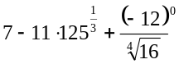.  1. -47,5  2. 48  3. -48  4. -47,25
А2 | Преобразования тригонометрических выражений | Найдите значение выражения 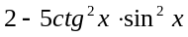, если cos x = 0,8.  1. -3  2. -1,2  3. 1,64  4. -1,25
А3 | Тригонометрические уравнения | Решите уравнение: 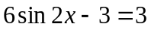.  1. 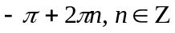  2. 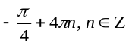  3. 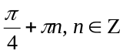  4. 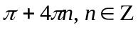
А4 | Системы двух уравнений с двумя неизвестными | Пусть - решение системы уравнений  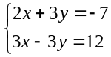.  Найдите произведение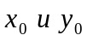.  1. -3  2. 3  3. 5  4. -6
А5 | Рациональные неравенства | Решите неравенство: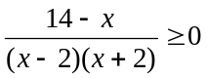
А6 | Свойства логарифмов. Тождественные преобразования логарифмических выражений | Вычислите: 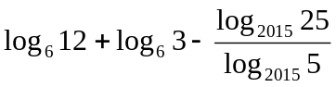.  - 10  - -3  - 1  - 0
А7 | Планиметрия: вычисления площадей плоских фигур | Найдите площадь треугольника, изображённого на клетчатой бумаге с размером клетки 1 см1 см. Ответ дайте в квадратных сантиметрах.  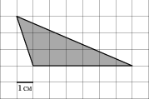  - 5  - 3  - 8,5  - 9
А8 | Множество значений функции | Найдите множество значений функции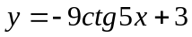.  - 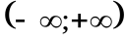  - 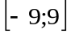  - 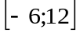  - 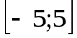
А9 | Связь между свойствами функции и её графиком. Распознавание графиков элементарных функций | Укажите рисунок, на котором изображён график чётной функции.  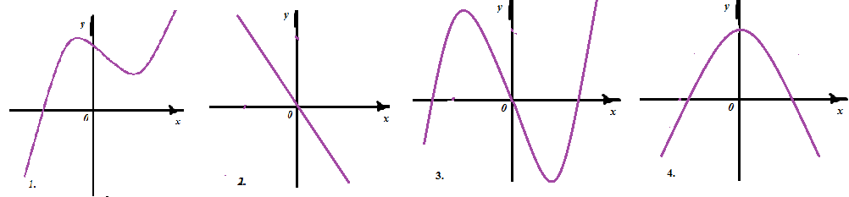  - 1  - 2  - 3  - 4
А10 | Производная функции | Найдите производную функции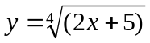  - 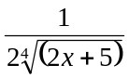  - 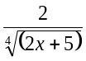  - 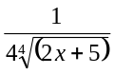  - 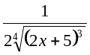
А11 | Область определения элементарных функций | Укажите область определения функции: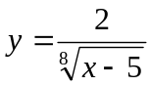  - 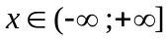  -   - 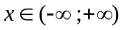  - 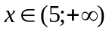
А12 | Планиметрические задачи. Решение треугольников | В треугольнике АВС угол С равен 90⁰АВ=5, cosA = 0,4. Найти АС.  Или (В треугольнике АВС АС=ВС, АВ=40, 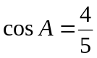 . Найти высоту CH.)  - 2  - 3  - 4  - 1,2
А13 | Стереометрические задачи. Вычисление площадей и объёмов геометрических тел. | Объем куба 64. Найдите площадь его поверхности.  - 96  - 196  - 32  - 64
А14 | Метод координат в пространстве | Найдите длину вектора 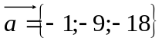  - 12  - -15  - 562  - 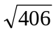
А15 | Задачи прикладного характера | Сырок стоит 7 рублей 20 копеек. Какое наибольшее число сырков можно купить на 60 рублей?  - 8  - 8,3  - 9,5  - 9
А16 | Чтение графиков и диаграмм | На рисунке изображён график осадков в г. Севастополь с 4 по 10 февраля 2018 г. На оси абсцисс откладываются дни, на оси ординат — осадки в мм. Определите по рисунку, сколько дней из данного периода выпадало от 2 до 8 мм осадков.  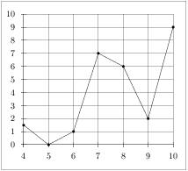  - 2  - 3  - 0  - 4
А17 | Задачи на выбор оптимального варианта | А17Для транспортировки 42 тонн груза на 1100 км можно воспользоваться услугами одной из трёх фирм-перевозчиков. Стоимость перевозки и грузоподъёмность автомобилей для каждого перевозчика указана в таблице. Сколько рублей придётся заплатить за самую дешёвую перевозку?  - 183000  - 185825  - 255455  - 278535
  Перевозчик | Стоимость перевозки одним автомобилем  (руб. на 100 км) | Грузоподъемность автомобилей  (тонн)
  А | 3200 | 3,5
  Б | 4100 | 5
  В | 9500 | 12
А18 | Составление математической модели по условию задачи | Из колледжа вышел студент и пошёл домой со скоростью 3 км/ч, а через час по той же дороге в том же направлении на велосипеде выехал его друг со скоростью 16 км/ч. На каком расстоянии от колледжа друзья встретятся? Пусть друзья встретятся на расстоянии х км от колледжа. Укажите номер уравнения, которое позволяет найти х.  - 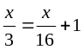  - 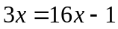  - 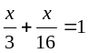  - 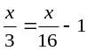
Письменная часть (Часть В) – задания с развёрнутым ответом и решением.
В1 | Уравнения | а) Решите уравнение cos 2х+ = 0 .  б) Найдите корни уравнения а), принадлежащие отрезку  [ 2π; 3,5].
В2 | Неравенства | Решите неравенство: .
В3 | Первая производная в исследовании функции | Найдите наименьшее значение функции .
В4 | Планиметрическая задача | Основания трапеции 4 и 9, а её диагонали 5 и 12.  а) Доказать, что диагонали перпендикулярны.  б) Найти высоту трапеции.
В5 | Логическая задача | На палке отмечены поперечные линии красного, жёлтого и зелёного цвета. Если распилить палку по красным линиям, то получится 15 кусков, если по жёлтым — 5 кусков, а если по зелёным — 7 кусков. Сколько кусков получится, если распилить палку по линиям всех трёх цветов?

Бланк ответа
олимпиадных заданий по математике студента___________________курса группы_______ФИО_______________

Часть А
№ задания | Ответ | Балл
1
2
3
4
5
6
7
8
9
10
11
12
13
14
15
16
17
18

Часть В
№ задания | Решение и ответ | Балл
1

2

3

4

5

Итого баллов:______________
Преподаватель математики:____________/Е.М.Мозжелина/

